IOP（建议使用火狐浏览器访问）
1、使用非校园网IP访问IOP主页（https://iopscience.iop.org），在主页点击 “Login”，再点击“”
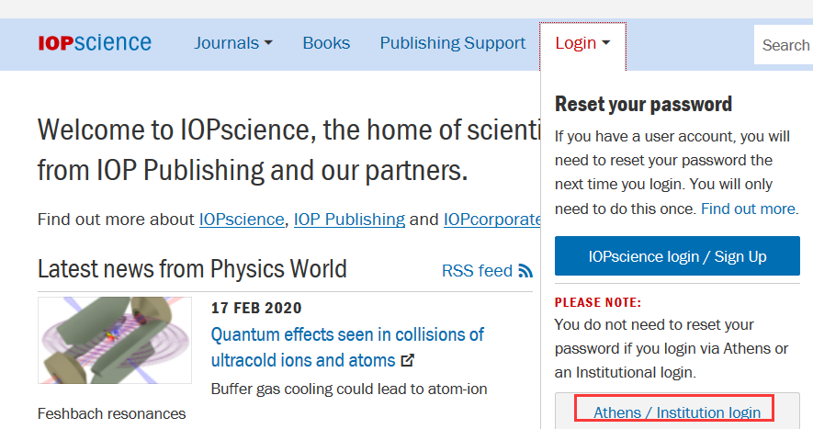
2、在登录页面中，点击“”链接。
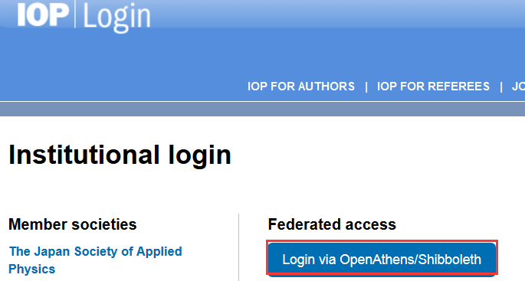
3、在弹出的界面，点击“”

4、在弹出的统一认证界面中，输入用户名和密码，点击登录，待页面跳转回主页后即正常访问。

